Portret owalny E. A. Poe – kartkówka GRUPA A
Zadanie 1. (0-2)
Spośród podanych niżej portretów oznaczonych literami A-D, wybierz ten, który najbardziej przypomina przywołany w utworze wizerunek panny młodej. Uzasadnij swój wybór, podając dwa argumenty.
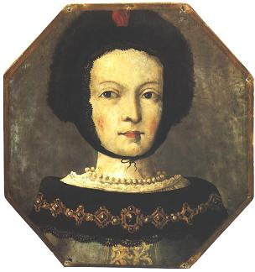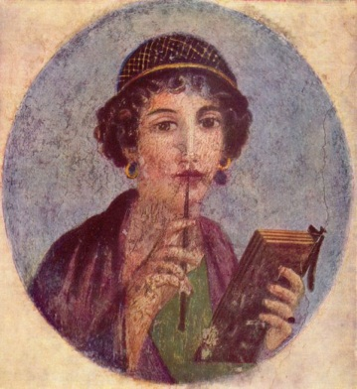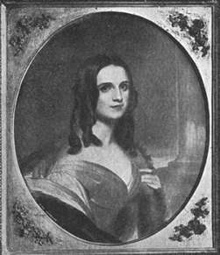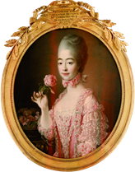
- B. C. D.
…………………………………………………………………………………………………........................................................................................................................................................................................................................................................................................................................................................................................................................................................................

Zadanie 2. (0-2)
Za pomocą jakich środków autor stworzył w utworze nastrój niesamowitości i grozy? Wymień trzy z nich. Odwołaj się do tej części Portretu owalnego, która opowiada o losach malarza i jego żony.
………………………………………………………………………………………………………………………………………………………………………………………………………………………………………………………………………………………………………
Zadanie 3. (0-2)
Malarz, bohater noweli, wypowiada w utworze zdanie: „Zaiste! To życie samo!” Napisz, w jakich okolicznościach padły podane słowa oraz określ, co zostało nazwane mianem „życia samego”. …………………………………………………………………………………………………………………………………………………………………………………………………………………………………………………………………………………………………………………………………………………………………………………………………………
Rozwiązania
Zadanie 1.
Zasady przyznawania punktów |  | Proponowane rozwiązanie
1 p. | - przyznajemy za podanie pierwszego argumentu. | W zadaniu brak jest jednej poprawnej odpowiedzi. Punkty przyznajemy za poprawne uargumentowanie wyboru jednego z obrazów. Uczeń, udzielając odpowiedzi, może powołać się np. na fakt, iż portret w utworze posiada owalny kształt; postać kobiety została ukazana do pasa; tło i sama kobieta ukryte są w cieniu; obraz posiada bogato zdobioną ramę.
1 p. | - przyznajemy za podanie drugiego argumentu.
0 p. | - przyznajemy, jeżeli uczeń nie zrealizował żadnego z podanych wymagań.

Zadanie 2.
Zasady przyznawania punktów |  | Proponowane rozwiązania
1 p. | - przyznajemy za minimum 2 poprawne odpowiedzi. | Śmierć młodej kobiety; obłęd malarza; miejsce akcji (mroczny zamek).
1 p. | - przyznajemy za kolejną poprawną odpowiedź.
0 p. | - przyznajemy, jeżeli uczeń nie zrealizował żadnego z podanych wymagań.

Zadanie 3.
Zasady przyznawania punktów |  | Przykład poprawnej odpowiedzi
1 p. | - przyznajemy za wyjaśnienie, co kryje się za stwierdzeniem „życie samo”. | Mianem „życia samego” została nazwana sztuka, która staje do niego w opozycji i może być siłą niszczącą. Podane słowa padły pod koniec utworu, kiedy w efekcie obłędu artysty doszło do nieszczęścia: śmierci jego żony.
1 p. | - przyznajemy za odwołanie się do utworu poprzez przywołanie okoliczności, w których padły podane słowa.
0 p. | - przyznajemy, jeżeli uczeń nie zrealizował żadnego z podanych wymagań.

Portret owalny E. A. Poe – kartkówka GRUPA B
Zadanie 1. (0-2)
Spośród podanych niżej obrazów oznaczonych literami A-D, wybierz ten, który najbardziej przypomina przywołany w utworze wizerunek malarza. Uzasadnij swój wybór, podając dwa argumenty.
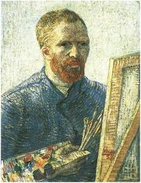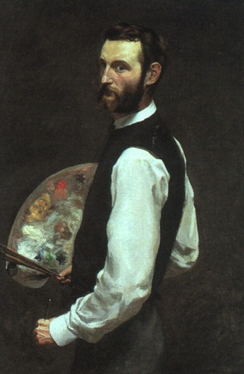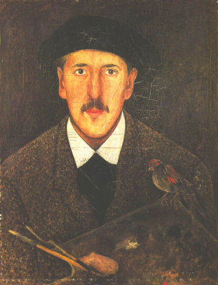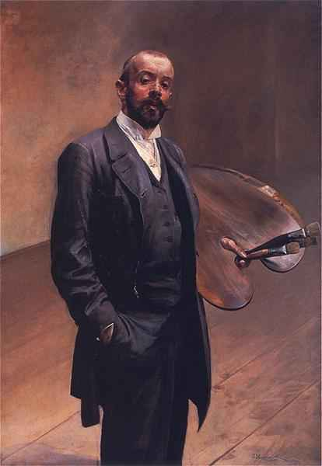
- B. C. D.
…………………………………………………………………………………………………………………………………………………………………………………………………………………………………………………………………………………………………………………………………………………………………………………………………………
Zadanie 2. (0-2)
Za pomocą jakich środków autor stworzył w utworze nastrój niesamowitości i grozy? Wymień trzy z nich. Odwołaj się do tej części Portretu owalnego, która opowiada o losach narratora.
………………………………………………………………………………………………………………………………………………………………………………………………………………………………………………………………………………………………………

Zadanie 3. (0-2)
W jaki sposób zmieniała się panna młoda podczas tworzenia jej wizerunku przez malarza? Napisz, co było przyczyną tej zmiany.
…………………………………………………………………………………………………………………………………………………………………………………………………………………………………………………………………………………………………………………………………………………………………………………………………………

Rozwiązania
Zadanie 1.
Zasady przyznawania punktów |  | Proponowane rozwiązanie
1 p. | - przyznajemy za podanie pierwszego argumentu. | W zadaniu brak jest jednej poprawnej odpowiedzi. Punkty przyznajemy za poprawne uargumentowanie wyboru jednego z obrazów. Uczeń, udzielając odpowiedzi, może powołać się np. na fakt, iż -zgodnie z tekstem- sławny, oddany swojej pracy i surowy malarz pogrążył się w szaleństwie lub zwrócić uwagę na jego ubiór, charakterystyczny dla epoki.
1 p. | - przyznajemy za podanie drugiego argumentu.
0 p. | - przyznajemy, jeżeli uczeń nie zrealizował żadnego z podanych wymagań.

Zadanie 2.

Zasady przyznawania punktów |  | Proponowane rozwiązania
1 p. | - przyznajemy za minimum 2 poprawne odpowiedzi. | Czas akcji (noc); miejsce akcji (mroczny zamek); ranny, szukający schronienia narrator.
1 p. | - przyznajemy za kolejną poprawną odpowiedź.
0 p. | - przyznajemy, jeżeli uczeń nie zrealizował żadnego z podanych wymagań.
Zadanie 3.
Zasady przyznawania punktów |  | Przykład poprawnej odpowiedzi
1 p. | - przyznajemy za określenie zmian, dokonujących się w wyglądzie panny młodej w trakcie powstawania portretu. | Panna młoda podczas tworzenia jej wizerunku przez malarza znacząco podupadała na zdrowiu, co zakończyło się śmiercią. Przyczyną tej zmiany był związek żony malarza z portretem – im piękniejsza stawała się jej podobizna, tym bardziej słabła żywa kobieta.
1 p. | - przyznajemy za podanie przyczyny zmiany w samopoczuciu i wyglądzie żony malarza.
0 p. | - przyznajemy, jeżeli uczeń nie zrealizował żadnego z podanych wymagań.

